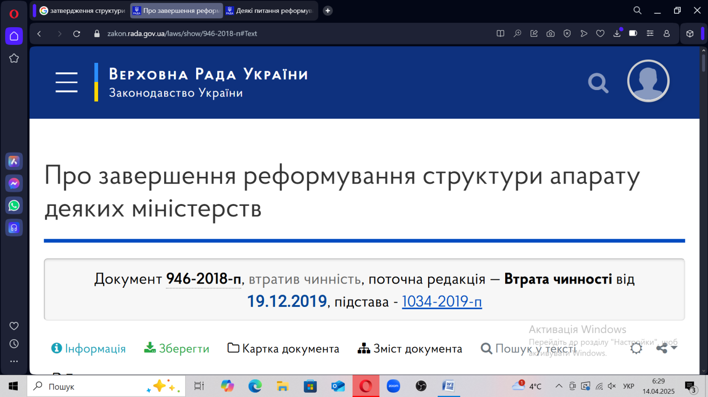

**Про завершення реформування структури апарату деяких міністерств**

Документ 946-2018-п, втратив чинність, поточна редакція — **Втрата чинності** від **19.12.2019**, підстава - [1034-2019-п](https://zakon.rada.gov.ua/laws/show/1034-2019-%D0%BF)

[Інформація](https://zakon.rada.gov.ua/laws/show/946-2018-%D0%BF#doc_info)[Зберегти](https://zakon.rada.gov.ua/laws/show/946-2018-%D0%BF#doc_save)[Картка документа](https://zakon.rada.gov.ua/laws/card/946-2018-%D0%BF)[Зміст документа](https://zakon.rada.gov.ua/laws/show/946-2018-%D0%BF/stru#Stru)[Пошук у тексті](https://zakon.rada.gov.ua/laws/show/946-2018-%D0%BF#FindText)[Текст для друку](https://zakon.rada.gov.ua/laws/show/946-2018-%D0%BF/print)



|  |
| --- |
| https://zakonst.rada.gov.ua/images/gerb.gif |
| **КАБІНЕТ МІНІСТРІВ УКРАЇНИ ПОСТАНОВА** |
| **від 24 жовтня 2018 р. № 946 Київ** |

**{Постанова втратила чинність на підставі Постанови КМ**[**№ 1034 від 11.12.2019**](https://zakon.rada.gov.ua/laws/show/1034-2019-%D0%BF#n136)**}**

**Про завершення реформування структури апарату деяких міністерств**

З метою забезпечення реалізації положень [Концепції оптимізації системи центральних органів виконавчої влади](https://zakon.rada.gov.ua/laws/show/1013-2017-%D1%80#n8), схваленої розпорядженням Кабінету Міністрів України від 27 грудня 2017 р. № 1013, завершення здійснення заходів з реформування міністерств, спрямованих на посилення їх інституційної спроможності щодо формування державної політики, поступового позбавлення невластивих повноважень, оптимізації рівнів управління у структурі апарату міністерств, упорядкування функцій та структури секретаріату міністерства, Кабінет Міністрів України **постановляє**:

1. Затвердити [вимоги до формування структури апарату міністерства](https://zakon.rada.gov.ua/laws/show/946-2018-%D0%BF#n24), що додаються.

2. Установити, що формування структури апарату міністерств відповідно до вимог, затверджених цією постановою, впроваджується як пілотний проект, учасниками якого є Міністерство аграрної політики та продовольства, Міністерство енергетики та вугільної промисловості, Міністерство інфраструктури, Міністерство культури, Міністерство освіти і науки, Міністерство охорони здоров’я, Міністерство регіонального розвитку, будівництва та житлово-комунального господарства та Міністерство соціальної політики.

Заходи з реформування структури апарату Міністерства фінансів та Міністерства юстиції продовжують здійснюватися відповідно до постанови Кабінету Міністрів України від 18 серпня 2017 р. [№ 644](https://zakon.rada.gov.ua/laws/show/644-2017-%D0%BF) “Деякі питання упорядкування структури Секретаріату Кабінету Міністрів України, апарату міністерств та інших центральних органів виконавчої влади” (Офіційний вісник України, 2017 р., № 71, ст. 2161) та з урахуванням положень [пункту 1**-1**](https://zakon.rada.gov.ua/laws/show/179-2005-%D0%BF#n65) постанови Кабінету Міністрів України від 12 березня 2005 р. № 179 “Про упорядкування структури апарату центральних органів виконавчої влади, їх територіальних підрозділів та місцевих державних адміністрацій” (Офіційний вісник України, 2005 р., № 11, ст. 522).

Інші міністерства можуть приєднатися до пілотного проекту за рішенням Кабінету Міністрів України у разі внесення пропозиції відповідним міністром.

3. Установити, що постанова Кабінету Міністрів України від 12 березня 2005 р. [№ 179](https://zakon.rada.gov.ua/laws/show/179-2005-%D0%BF) “Про упорядкування структури апарату центральних органів виконавчої влади, їх територіальних підрозділів та місцевих державних адміністрацій” не застосовується під час формування директоратів міністерств, зазначених в [абзаці першому](https://zakon.rada.gov.ua/laws/show/946-2018-%D0%BF#n6) пункту 2 цієї постанови.

4. Внести до постанов Кабінету Міністрів України зміни, що додаються.

5. Національному агентству з питань державної служби подати у місячний строк з дня набрання чинності цією постановою в установленому порядку Кабінетові Міністрів України пропозиції щодо приведення актів Кабінету Міністрів України у відповідність з цією постановою.

6. Міністерствам, зазначеним в [абзаці першому](https://zakon.rada.gov.ua/laws/show/946-2018-%D0%BF#n6) пункту 2 цієї постанови:

1) у місячний строк з дня набрання чинності цією постановою:

вжити необхідних заходів з метою чіткого розмежування функцій з формування та реалізації державної політики, надлишкових і невластивих функцій, зокрема з надання адміністративних послуг, здійснення державного нагляду (контролю) та управління об’єктами державної власності, а також усунення дублювання функцій між структурними підрозділами;

забезпечити утворення директоратів в усіх сферах, у яких відповідне міністерство забезпечує формування державної політики, з урахуванням результатів розгляду Координаційною радою з питань державного управління відповідних пропозицій міністерств;

2) у двомісячний строк з дня набрання чинності цією постановою внести Координаційній раді з питань реформування державного управління пропозиції щодо позбавлення та передачі надлишкових і невластивих функцій з реалізації державної політики, зокрема з надання адміністративних послуг, здійснення державного нагляду (контролю) та управління об’єктами державної власності (за винятком управління об’єктами державної власності, діяльність яких спрямована на забезпечення господарського обслуговування міністерств), а також пропозиції щодо внесення необхідних змін до актів законодавства, у тому числі до положень про відповідні міністерства;

3) у тримісячний строк з дня набрання чинності цією постановою:

забезпечити оголошення та проведення конкурсів на посади фахівців з питань реформ з метою завершення формування кадрового складу директоратів;

здійснити заходи щодо приведення структури апарату міністерств у відповідність з [вимогами](https://zakon.rada.gov.ua/laws/show/946-2018-%D0%BF#n24), затвердженими цією постановою, та поінформувати Кабінет Міністрів України про результати проведеної роботи.

|  |  |
| --- | --- |
| **Прем'єр-міністр України** | **В.ГРОЙСМАН** |
| **Інд. 81** |  |

|  |  |
| --- | --- |
|  | **ЗАТВЕРДЖЕНО** **постановою Кабінету Міністрів України** **від 24 жовтня 2018 р. № 946** |

**ВИМОГИ**  
**до формування структури апарату міністерства**

1. Апарат міністерства складається із самостійних структурних підрозділів, що забезпечують виконання основних завдань міністерства, та секретаріату, який здійснює організаційне, правове, матеріально-технічне та інше забезпечення діяльності міністерства.

2. Директорат міністерства є самостійним структурним підрозділом апарату міністерства, що утворюється для виконання завдань, пов’язаних із забезпеченням формування державної політики в одній або кількох сферах компетенції міністерства, координацією та моніторингом її реалізації, інших завдань, крім тих, що зазначені у [пунктах 4](https://zakon.rada.gov.ua/laws/show/946-2018-%D0%BF#n36) і [5](https://zakon.rada.gov.ua/laws/show/946-2018-%D0%BF#n39) цих вимог.

До складу директорату входять експертні групи. Експертну групу очолює керівник експертної групи.

До складу експертної групи можуть входити експертні підгрупи, які утворюються для виконання завдань за окремими напрямами діяльності експертної групи. Експертну підгрупу очолює керівник експертної підгрупи.

До складу експертних груп, експертних підгруп входять державні експерти та можуть входити головні та провідні спеціалісти.

У разі коли виконання завдань за окремим напрямом діяльності директорату за обсягом може бути покладено на одного державного експерта, у складі директорату вводяться посади державних експертів, що не входять до експертних груп.

Директорат очолює генеральний директор. У разі коли штатна чисельність директорату становить понад 30 осіб, у такому директораті може бути введено посаду заступника генерального директора, який не очолює експертну групу.

У складі директорату можуть утворюватися головні управління для виконання окремих завдань директорату за відповідними напрямами його діяльності. Головне управління директорату очолює начальник. У головному управлінні директорату можуть утворюватися відділи. Відділ у складі головного управління директорату очолює начальник. До складу головного управління директорату, відділу у складі головного управління директорату входять головні та провідні спеціалісти, спеціалісти, а також працівники, які виконують функції з обслуговування.

Формування структури директорату, у тому числі визначення його штатної чисельності, здійснюється з урахуванням складності та обсягу покладених на нього завдань, а також вимог [частини третьої](https://zakon.rada.gov.ua/laws/show/889-19#n93) статті 6 Закону України “Про державну службу”.

3. Директорат стратегічного планування та європейської інтеграції є самостійним структурним підрозділом апарату міністерства, що утворюється для виконання завдань, пов’язаних із стратегічним плануванням діяльності міністерства та координацією роботи із забезпечення формування державної політики у сферах компетенції міністерства.

Формування структури директорату стратегічного планування та європейської інтеграції здійснюється відповідно до вимог, визначених [пунктом 2](https://zakon.rada.gov.ua/laws/show/946-2018-%D0%BF#n26) цих вимог.

4. У структурі апарату міністерства можуть утворюватися самостійні структурні підрозділи (департаменти, управління, відділи, сектори), які виконують функції з надання адміністративних послуг, управління об’єктами державної власності або здійснення державного нагляду (контролю).

Такі структурні підрозділи утворюються, якщо відповідні функції не можуть бути передані іншим суб’єктам владних повноважень, зокрема іншим органам виконавчої влади чи органам місцевого самоврядування, або їх обсяг і зміст не обумовлюють доцільність утворення нового центрального органу виконавчої влади.

З урахуванням вимог Законів України [“Про державну таємницю”](https://zakon.rada.gov.ua/laws/show/3855-12) та [“Про мобілізаційну підготовку та мобілізацію”](https://zakon.rada.gov.ua/laws/show/3543-12) у структурі апарату міністерства утворюються самостійні структурні підрозділи, які забезпечують виконання завдань щодо проведення мобілізаційної та режимно-секретної роботи.

5. Секретаріат міністерства складається із самостійних структурних підрозділів (департаментів, управлінь, відділів, секторів), які виконують завдання, пов’язані з організаційним, правовим, матеріально-технічним та іншим забезпеченням діяльності міністерства, зокрема щодо:

забезпечення функціонування документообігу;

здійснення контролю за дотриманням строків виконання завдань і заходів, відповідальним за виконання яких є міністерство;

правового забезпечення діяльності міністерства;

управління персоналом;

ведення бухгалтерського обліку і звітності;

проведення внутрішнього аудиту;

протокольного забезпечення міжнародного співробітництва міністерства;

реалізації законодавства щодо доступу до публічної інформації;

організації розгляду звернень громадян;

забезпечення ІТ-підтримки та захисту інформації;

забезпечення здійснення державних закупівель;

забезпечення взаємодії із засобами масової інформації та зв’язків з громадськістю;

матеріально-технічного та господарського забезпечення;

взаємодії з органами державної влади;

дотримання вимог щодо охорони праці та цивільного захисту;

дотримання вимог щодо питань запобігання та виявлення корупції.

|  |  |
| --- | --- |
|  | **ЗАТВЕРДЖЕНО** **постановою Кабінету Міністрів України** **від 24 жовтня 2018 р. № 946** |

**ЗМІНИ,**  
**що вносяться до постанов Кабінету Міністрів України**

1. У [додатку 3](https://zakon.rada.gov.ua/laws/show/85-2014-%D0%BF#n77) до постанови Кабінету Міністрів України від 5 квітня 2014 р. № 85 “Деякі питання затвердження граничної чисельності працівників апарату та територіальних органів центральних органів виконавчої влади, інших державних органів” (Офіційний вісник України, 2014 р., № 29, ст. 814; 2017 р., № 70, ст. 2120; 2018 р., № 29, ст. 1020):

1) у [виносці “*”](https://zakon.rada.gov.ua/laws/show/85-2014-%D0%BF#n80) цифри і слова “31 грудня 2018 року” замінити цифрами і словами “1 липня 2019 року”;

2) у [виносці “**”](https://zakon.rada.gov.ua/laws/show/85-2014-%D0%BF#n80) цифри і слова “31 грудня 2018 р.” замінити цифрами і словами “1 липня 2019 року”.

2. У [постанові Кабінету Міністрів України від 18 січня 2017 р. № 15](https://zakon.rada.gov.ua/laws/show/15-2017-%D0%BF) “Питання оплати праці працівників державних органів” (Офіційний вісник України, 2017 р., № 9, ст. 284, № 70, ст. 2119; 2018 р., № 12, ст. 417):

1) у [схемі посадових окладів на посадах державної служби за групами оплати праці з урахуванням юрисдикції державних органів у 2018 році](https://zakon.rada.gov.ua/laws/show/15-2017-%D0%BF#n18), затвердженій зазначеною постановою:

позицію

|  |  |  |  |  |
| --- | --- | --- | --- | --- |
| “Керівник управління у складі департаменту, головного управління, служби | 6 | 10 000 | 7 300 | 5 500” |

замінити такими позиціями:

|  |  |  |  |  |
| --- | --- | --- | --- | --- |
| “Керівник головного управління у складі директорату | 6 | 11 400 |  |  |
| Керівник управління у складі департаменту, головного управління, служби |  | 10000 | 7300 | 5500”; |

2) у [переліку посад державної служби, що прирівнюються до відповідних груп оплати праці](https://zakon.rada.gov.ua/laws/show/15-2017-%D0%BF#n25), затвердженому зазначеною постановою, у графі “Посади державних службовців, що прирівнюються до відповідних груп оплати праці” позицію “Група 6. Посади керівників підрозділів у складі самостійних структурних підрозділів державних органів” після слів “експертних підгруп” доповнити словами “, головних управлінь”;

3) [Порядок преміювання державних службовців, які займають посади державної служби категорії “А”](https://zakon.rada.gov.ua/laws/show/15-2017-%D0%BF#n86), затверджений зазначеною постановою, доповнити пунктом 3**-1** такого змісту:

“3**-1**. Розмір місячної або квартальної премії державних службовців, які займають посади фахівців з питань реформ, не може перевищувати:

30 відсотків посадового окладу для місячної премії;

90 відсотків посадового окладу для квартальної премії.

Розмір премії залежить від своєчасного та якісного виконання завдань, визначених стратегічними і програмними документами Кабінету Міністрів України, дорученнями Прем’єр-міністра України, а також забезпечення дотримання вимог [Регламенту Кабінету Міністрів України](https://zakon.rada.gov.ua/laws/show/950-2007-%D0%BF#n13) під час внесення Кабінетові Міністрів України проектів законодавчих та інших нормативно-правових актів, необхідних для реалізації прийнятих законів.”.

3. У [пункті 3](https://zakon.rada.gov.ua/laws/show/646-2017-%D0%BF#n7) постанови Кабінету Міністрів України від 18 серпня 2017 р. № 646 “Питання Секретаріату Кабінету Міністрів України” (Офіційний вісник України, 2017 р., № 71, ст. 2162; 2018 р., № 29, ст. 1020) цифри і слова “31 грудня 2018 року” замінити цифрами і словами “1 липня 2019 року”.

<https://zakon.rada.gov.ua/laws/show/946-2018-п#top>